PRIMERA MODIFICACIÓN AL ANEXO 1 DE LA RESOLUCIÓN MISCELÁNEA FISCAL PARA 2024

**Formas oficiales fiscales**

|  |
| --- |
| **Contenido**  **A. Formas oficiales aprobadas.**  1.  2. Ley del ISR.  3. a 10.  **B. Formatos, cuestionarios, instructivos y catálogos aprobados.**  1. a 4.  5. Formato de Inscripción al Registro Federal de Contribuyentes a través de oficina virtual.  **C. Listados de información que deberán contener las formas oficiales que publiquen las entidades federativas.**  1. |

**A. Formas oficiales aprobadas.**

1.

2. Ley del ISR

|  |  |  |  |
| --- | --- | --- | --- |
| **Número** | **Nombre de la forma oficial** | **Medio de presentación** | |
| **Impreso (Número de ejemplares a presentar)** | **Electrónico** |
| CGS1 | **Cuestionario para solicitar la autorización para aplicar el régimen opcional para grupos de sociedades.**  **Sociedades Integradoras.**  21.6 x 27.9 cms./Carta.  Impresión negra en fondo blanco.  Esta forma es de libre impresión. | Duplicado | – |

3. a 10.

**B. Formatos, cuestionarios, instructivos y catálogos aprobados.**

1. a 4.

5. Formato de Inscripción al Registro Federal de Contribuyentes a través de oficina virtual.

**C. Listados de información que deberán contener las formas oficiales que publiquen las entidades federativas.**

1.

**A. Formas oficiales aprobadas.**

1.

2. Ley del ISR.

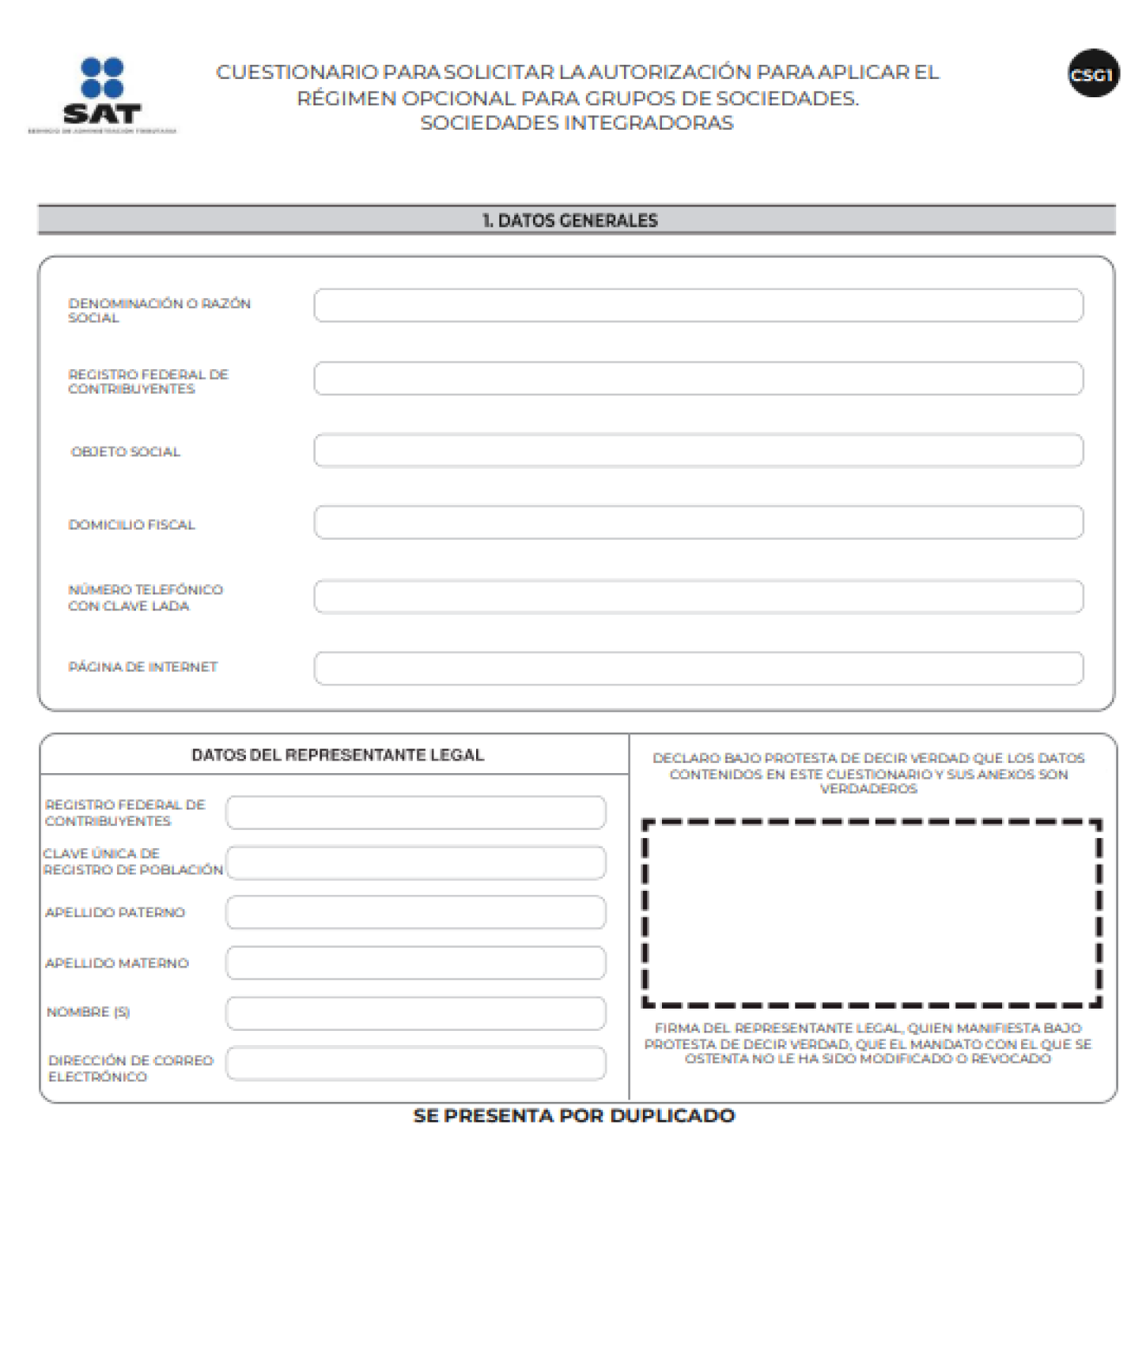

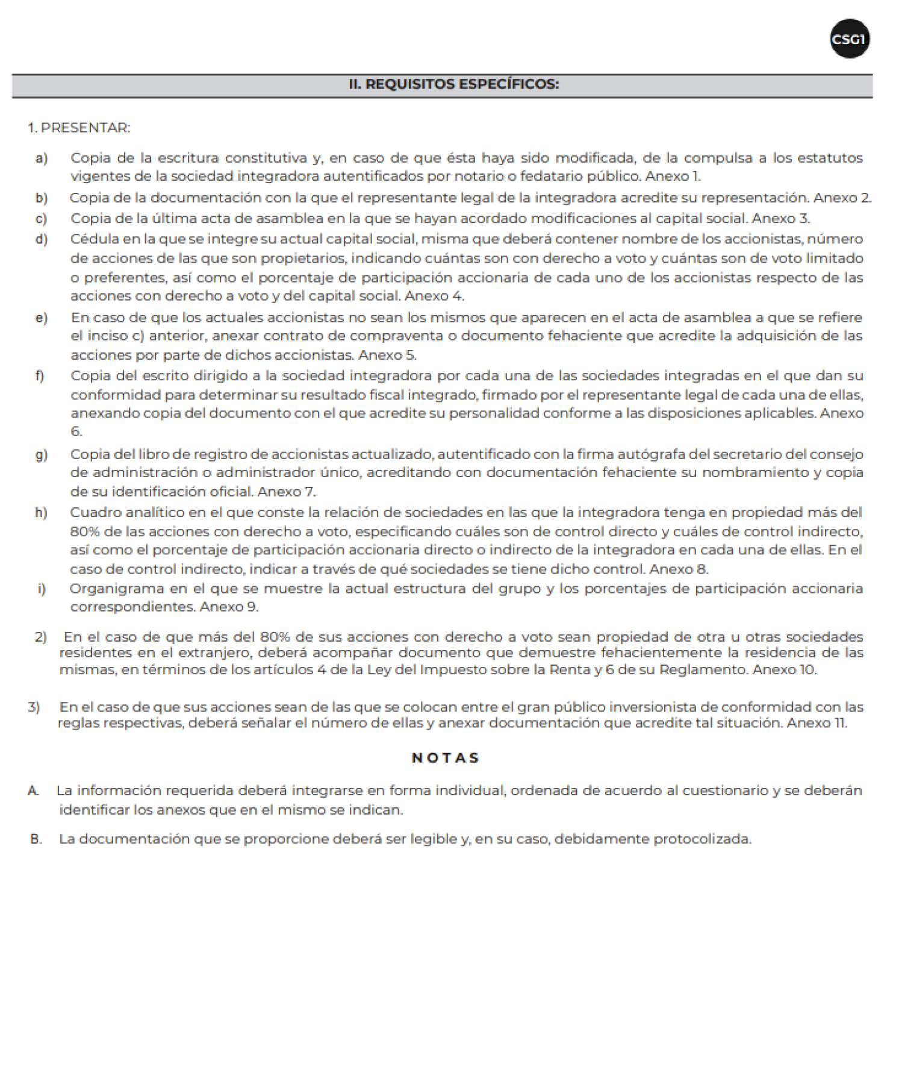

3. a 10.

**B. Formatos, cuestionarios, instructivos y catálogos aprobados.**

1. a 4.

5. Formato de Inscripción al Registro Federal de Contribuyentes a través de oficina virtual.

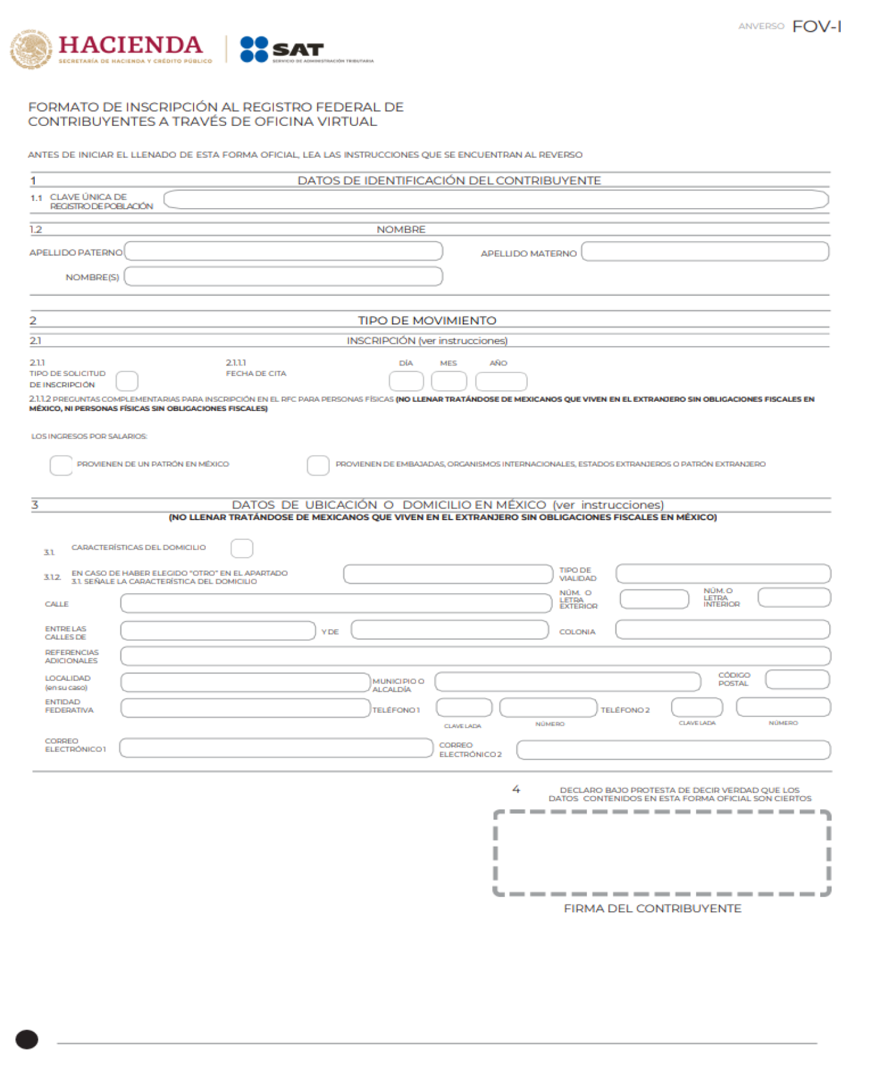

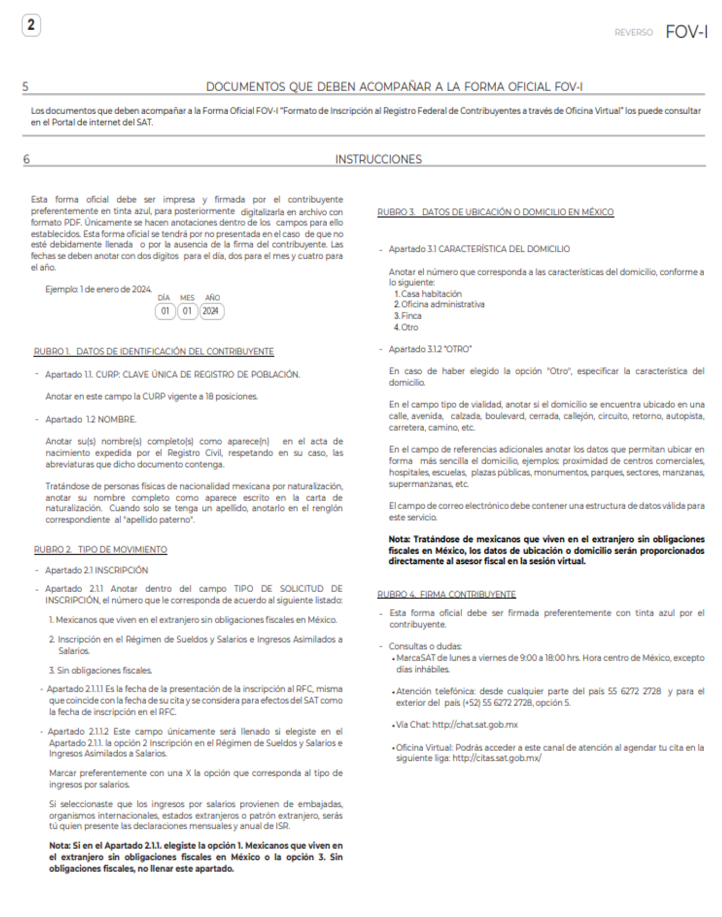

**C. Listados de información que deberán contener las formas oficiales que publiquen las entidades federativas.**

1**.**

Atentamente.

Ciudad de México, a 23 de mayo de 2024.- En suplencia por ausencia del Jefe del Servicio de Administración Tributaria, con fundamento en el artículo 4, primer párrafo del Reglamento Interior del Servicio de Administración Tributaria, firma el Administrador General Jurídico, Lic. **Ricardo Carrasco Varona**.- Rúbrica.